L’ELECTROCARDIOGRAMME
MME LETON

Il fait partie du rôle prescrit article R4311-7 (sauf urgence où on peut le faire sans prescription), alinéa 28
Le patient est allongé
Article R 4310 al 3 il peut être fait dans le cadre de l’épreuve d’effort
L’ECG est interprété par le médecin

I – Définitions et généralités

L’ECG est un examen qui consiste à enregistrer l’activité électrique du cœur par l’intermédiaire d’électrodes reliées à un échographe. Ces électrodes sont placées sur le thorax, et aux extrémités des membres (poignets et chevilles)

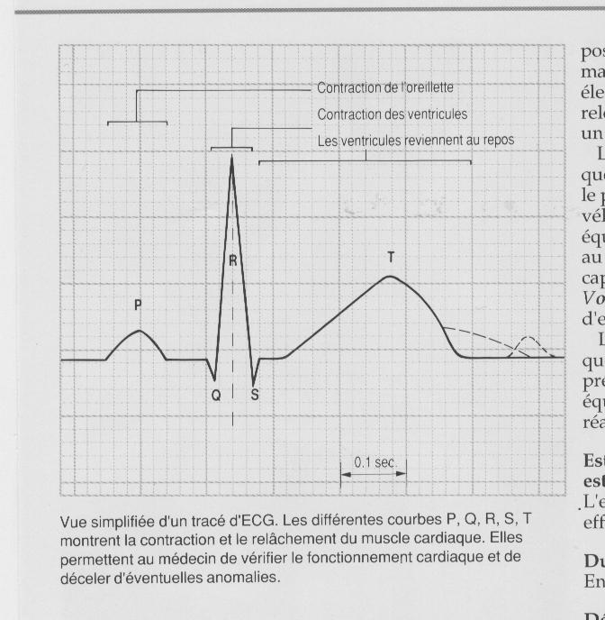

II – le placement des électrodes

On en met 6 sur le thorax :
- V1 au 4e espace intercostal (rouge) au bord droit du sternum
- V2 (jaune) de l’autre coté du 4e espace intercostal au bord gauche du sternum
- V3 (vert) : le mettre entre V2 et V4
- V4 (marron) : entre le 5e et le 6e espace intercostal
- V5 (noir) : ligne axillaire antérieure
- V6 (bleu) : entre 5 et 6
V4 V5 et V6 sont alignés

Les 2 paires d’électrodes restantes se mettent aux 2 extrémités des membres
Jaune à gauche, vert à droite (jaune et vert toujours à gauche, rouge et noir toujours à droite, donc bras droit et pied droit)

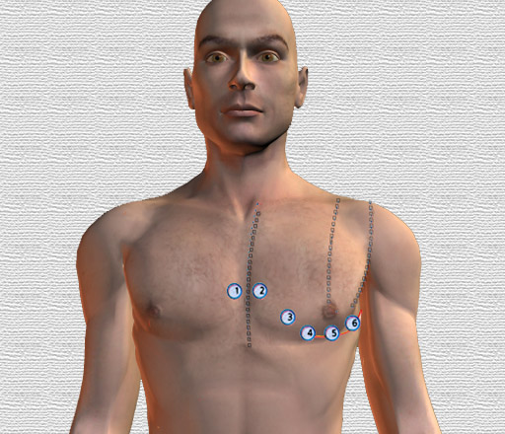

III – le matériel

- Electrocardiographe
- Papier millimétré
- 6 électrodes thorax
- 4 électrodes thorax ou extrémités des membres
- Liquide conducteur

IV – le déroulement

- Informer le patient sur le soin
- Prévenir que c’est indolore
- Mettre le patient en position de détente : bras et jambes non croisés, ne pas bouger, ne pas toucher les pieds du lit
- Décubitus dorsal torse nu (épilation pour les hommes)
- Vérifier le papier et le matériel
- Faire l’enregistrement
- Noter le nom, la date, l’heure sur le tracé
- Retirer les électrodes
- Essuyer le patient
- Donner le tracé au médecin (transmission)
- Nettoyer l’appareil et les électrodes

